Satélite Simón BolívarVENESAT-1
El Satélite Simón Bolívar es el resultado del Programa Satelital VENESAT-1, ejecutado en el marco de la cooperación bilateral con la República Popular China. El proyecto es coordinado por el Ministerio del Poder Popular para Ciencia, Tecnología e Industrias Intermedias.
Con el Satélite Simón Bolívar se democratiza el acceso a la información a través de los diferentes medios tecnológicos para la comunicación y soporta la conectividad a través de Internet, transmisiones de telefonía, televisión y radiodifusión especialmente para lugares remotos de Venezuela.
El satélite está posicionado en la Órbita Geoestacionaria a longitud 78º oeste, hacia la cual despegó el 29 de octubre de 2008 desde el Centro de Lanzamiento de Satélites de Xichang al suroeste de Beijing, la capital de China.
¿Para qué sirve?
Con el Satélite Simón Bolívar el Estado venezolano está impulsando las modalidades de Telemedicina y Teleducación para comunidades dispersas, distantes y que históricamente han estado excluidas en el país. En el marco de la cooperación sur-sur, las redes de Teleducación y Telemedicina se expandirán a todos los países de Centroamérica, Suramérica y el Caribe.
El Satélite es una herramienta para la inclusión social, al servicio de las necesidades del pueblo, que permite el desarrollo de amplios programas de investigación, desarrollo e innovación en la tecnología satelital para abarcar todo el territorio nacional, y no sólo los principales poblados y regiones del país que disfrutan de formas convencionales de telecomunicaciones y servicios de educación y medicina.
Estaciones Terrenas de Control:El Satélite Simón Bolívar es operado y controlado desde el territorio nacional por un grupo de especialistas venezolanos pertenecientes a la Agencia Bolivariana para Actividades Espaciales (ABAE). La Estación Terrena de Control Principal está ubicada en Bamari, el Sombrero, estado Guárico. La estación fue construida especialmente para el proyecto y consta de dos secciones: el Centro de Control Satelital, a cargo de ABAE que se encarga de la operación del satélite, y una estación de Telepuerto, a cargo de Cantv que es el portador de los servicios de telecomunicaciones. También existe una Estación Terrena de Control Secundaria o de Respaldo que está situada en Luepa, estado Bolívar. Esta estación está completamente capacitada para controlar el satélite en casos excepcionales. Ambas garantizan el funcionamiento en condiciones óptimas de los sistemas de suministro de energía, posicionamiento, auto-regulación y telecomunicaciones del satélite las 24 horas del día, los 365 días del año durante sus más de 16 años de vida útil.
Los operadores venezolanos están altamente capacitados para el manejo de todas las operaciones ordinarias y extraordinarias vinculadas con el Satélite Simón Bolívar. Además de la operación técnica por parte de ABAE, hay personal dedicado a la operación de los servicios que presta el satélite venezolano, que son ofrecidos por Cantv. Así, la oferta de servicios y la administración del uso de las bandas corresponden al personal venezolano de Cantv.
Democratización del acceso a las
telecomunicaciones:

La política del Estado en materia de telecomunicaciones está orientada a la inclusión del pueblo venezolano y la cobertura de la mayoría de centros poblados del país. Es así, que en los lugares donde no existe el acceso a una red cableada o cobertura celular, el satélite se convierte en la mejor opción para cumplir con uno de los objetivos principales de la nueva Cantv, el cual es darle conectividad a las poblaciones rurales y menos pobladas, cuando dicha localidad está fuera de las redes. Con este principio, incluso poblaciones con menos de 3 mil habitantes pueden tener comunicación con el resto del país, incorporándose de una mejor forma a los procesos productivos, educativos, médicos y de organización social.
Por esto el satélite está privilegiando a esas comunidades que están muy apartadas, en zonas fronterizas, o donde la geografía es difícil, como las zonas montañosas del país. Con los Infocentros conectados al satélite se amplía la cobertura de servicios que se dan gracias al Simón Bolívar. Con esta política de inclusión social, se está incrementando el número de comunidades beneficiadas con el satélite.
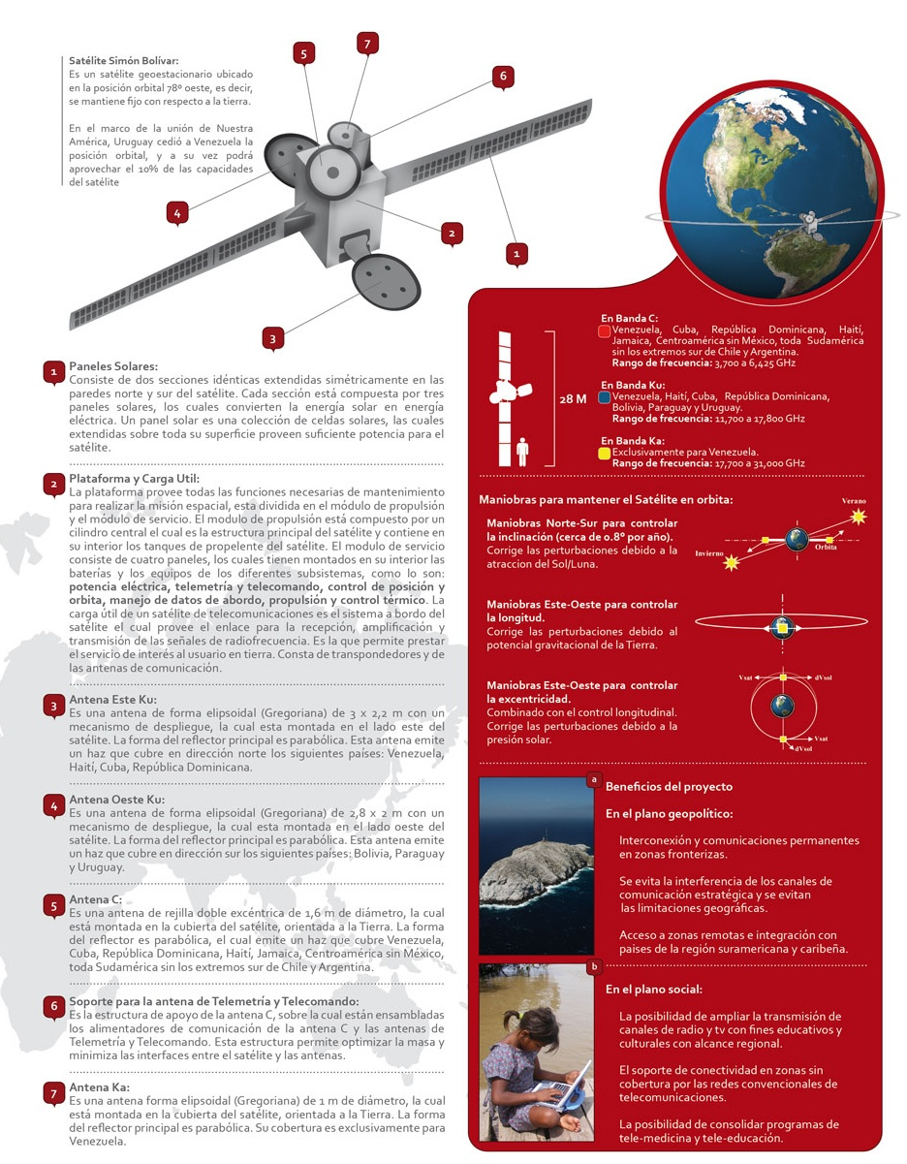
Otros servicios
Además de los grandes beneficios sociales, el Simón Bolívar tiene la capacidad de ofrecer otros servicios vinculados a las comunicaciones. Gracias al satélite es posible la transmisión en directo de señales de televisión a través del Sistema Nacional de Medios Públicos, así como desde y hacia países ubicados en su área de cobertura.
El mantenimiento, así como la operación eficiente y en condiciones óptimas por parte de los operadores venezolanos, permite apalancar la visión de unidad regional planteada desde nuestro país. La amplia cobertura de nuestro satélite permitirá integrar desde el área de telecomunicaciones a los pueblos y culturas de Nuestra América; haciendo honor a la visión de quien le da su nombre: el Libertador Simón Bolívar
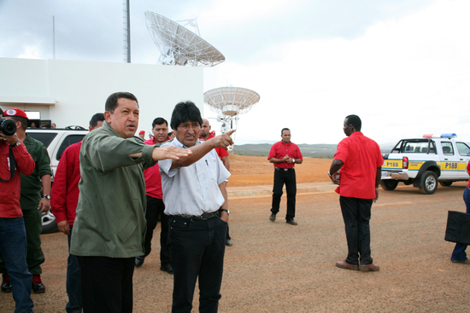
Breve cronología del Satélite Simón Bolívar:
AÑO 2005
- Firma del Convenio China-Venezuela para la adquisición del Sistema Satelital VeneSat-1. Creación de la Fundación Centro Espacial venezolano (CEV). Memorándum de entendimiento en materia Aeroespacial con la República Popular China. Firma del contrato para la adquisición del Sistema Satelital VeneSat-1.
AÑO 2006
- Puesta en funcionamiento del Centro Espacial Venezolano (CEV), con la finalidad de avanzar institucionalmente en la tarea de incorporar al país al uso de las modernas tecnologías aeroespaciales.
- Se desarrolló el Programa Nacional Aeroespacial y fortalecimiento del Sistema Satelital de Telecomunicaciones Simón Bolívar, Proyecto VeneSat-1, en el cual se realizaron actividades de supervisión del proceso de diseño y fabricación del Satélite “Simón Bolívar”.
AÑO 2007
- Se iniciaron las obras civiles concernientes a la estación de control principal y el telepuerto, ubicadas en la base aérea “Manuel Ríos” (BAMARI) en el Sombrero, estado Guárico y a la estación de control de respaldo, ubicada en el Fuerte Manicuya, Luepa, estado Bolívar.
- Se continuó con la revisión del diseño final del Proyecto VeneSat-1 y se asistió a la verificación del ensamblaje, integración y pruebas (AIT) de los sistemas y subsistemas del satélite “Simón Bolívar” en Beijing, República Popular China.
- Selección e incorporación de 60 profesionales venezolanos para cursar estudios de cuarto nivel (maestría y doctorado) en China con el objeto de formarse como operadores de telepuertos y estaciones terrenas de control, en marco del Proyecto del Sistema Satelital Venezolano, a través del Fondo de Investigación y Desarrollo de las telecomunicaciones (FIDETEL).
- Fortalecimiento institucional y tecnológico del Centro Venezolano de Percepción remota (CVPR).
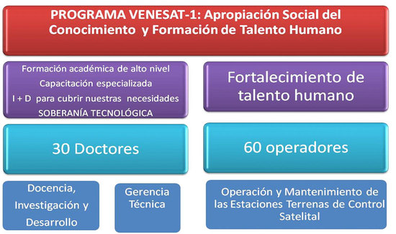
Año 2008
- El 29 de octubre de 2008 se efectuó el lanzamiento del Satélite Simón Bolívar, desde el Centro de Satélites de Xichang, ubicado en el suroeste de la República Popular China. Dicho satélite, que fue construido y puesto en órbita por el gobierno bolivariano de Venezuela Desde el punto de vista de las aplicaciones, esta plataforma maneja señales de tv, radio telefonía, Internet de alta velocidad, video conferencias, aplicaciones específicas en programas de telemedicina y teleeducación, apoyo a las misiones sociales, control de procesos y cualquier tipo de datos. Este adelanto tecnológico servirá de transporte a señales radioeléctricas que permitirán garantizar el derecho a la salud y una mejor calidad de vida para la población venezolana, la región indoamericana y el Caribe, haciendo uso pacífico del espacio ultraterrestre y en la búsqueda de la independencia y soberanía tecnológica.
- Asimismo, se realizó la construcción de los telepuertos y las estaciones terrenas de control ubicadas en los estados Guárico y Bolívar respectivamente, a través de la supervisión de los segmentos espaciales y terreno del programa Venesat-1, lo cual fue vital para asegurar la disposición en tiempo y calidad del satélite venezolano, así como el diseño y conceptualización del centro del diseño y producción de satélites, que contribuirá a nuestra independencia tecnológica espacial. Enmarcado en el proceso de apropiación tecnológica del Programa Venesat-1, se incorporó un grupo importante de jóvenes venezolanos dentro del programa de capacitación y transferencia tecnológica, siendo formados a nivel de postgrado en ingeniería (maestría y doctorado) y otros a nivel profesional y técnico como operadores y mantenedores del satélite en órbita y de los telepuertos en tierra.
- En este sentido, durante este año 90 funcionarios venezolanos, de los cuales 30 son estudiantes de doctorado y maestría en la República de China que permitirá realizar investigación y desarrollo en la materia y 60 reciben entrenamiento profesional en las áreas de tecnología satelital.
AÑO 2009
A un año del inicio del despliegue de las antenas satelitales en todo el territorio nacional podemos decir con orgullo que el Satélite Simón Bolívar está brindando acceso en poblaciones remotas, fronterizas, pueblos indígenas para fortalecer la seguridad y defensa nacional y los sectores sociales en materia de educación, salud y alimentación. Estableciendo los siguientes logros:
- Se extendió la vida útil del Satélite Simón Bolívar de 15 a 16,25 años, con lo cual se hace posible incrementar su operatividad en cuanto a la prestación de servicios de telecomunicaciones en el país y en América Latina.
- Se han conectado a la red satelital 65 puestos fronterizos y 276 infocentros.
- Mediante las telecomunicaciones satelitales, se han ejecutado 06 programas de educación y 02 programas de salud capacitando a 134 personas y 33 personas respectivamente, pertenecientes a 05 comunidades, 05 escuelas y 06 centros de salud del Municipio Antonio Díaz del Estado Delta Amacuro.
Año 2010
- Para el año 2010 ya se han sobrepasado las 2.000 antenas desplegadas en todo el territorio nacional conectadas al Satélite Simón Bolívar, expandiendo aún más sus beneficios a lejanos rincones del suelo patrio.
